|  |  |
| --- | --- |
| ICS | 13.020.99 |
| CCS | P 53 |

|  |
| --- |
| 3401 |

安徽省合肥市地方标准

DB3401/T 215—2021

城市生活垃圾分类管理规范

2021-06-29发布

2021-06-29实施

合肥市市场监督管理局  发布

目次

前言 II

1 范围 1

2 规范性引用文件 1

3 术语和定义 1

4 基本要求 2

5 投放和收集 2

5.1 设施设备配置 2

5.2 投放 5

5.3 收集 6

6 运输 6

6.1 中转站（点）配置 6

6.2 车辆 7

6.3 运输 7

7 处理 7

7.1 可回收物 7

7.2 有害垃圾 8

7.3 厨余垃圾 8

7.4 其他垃圾 8

7.5 大件垃圾、装修垃圾 8

8 绩效管理 8

8.1 评价指标 8

8.2 数据统计 8

8.3 评价结果的运用 8

附录A（规范性）生活垃圾分类标志 10

A.1类别构成 10

A.2 大类图形符号 10

A.3大类标志的设计 12

A.4小类图形符号 17

A.5 小类标志的设计 19

A.6 设置 20

附录B（规范性）居住区管理指标 25

1. 前言

本文件按照GB/T 1.1—2020《标准化工作导则 第1部分：标准化文件的结构和起草规则》的规定起草。

请注意本文件的某些内容可能涉及专利。本文件的发布机构不承担识别专利的责任。

本文件由合肥市城市管理局提出并归口。

本文件起草单位：合肥市城市管理局、合肥高新区绿迹环保垃圾分类发展中心、中国科学技术大学、安徽现代职业安全卫生与环境科学研究所、安徽农业大学、合肥学院、中节能（合肥）可再生能源有限公司、合肥环境工程研究院、合肥拓基物业管理有限责任公司。

本文件主要起草人：夏泽义、范士俊、刘桂建、方四新、汤婕、金杰、王斌、詹娟、陈俊、夏青、王烨、孙成、蒋铖、范盛楠。

城市生活垃圾分类管理规范

* 1. 范围

本文件确立了生活垃圾分类的基本要求，并规定了分类投放、收集、运输、处理和绩效有关管理要求。

本文件适用于城市生活垃圾分类管理，其他地区的生活垃圾分类管理可参照执行。

* 1. 规范性引用文件

下列文件中的内容通过文中的规范性引用而构成本文件必不可少的条款。其中，注日期的引用文件，仅该日期对应的版本适用于本文件；不注日期的引用文件，其最新版本（包括所有的修改单）适用于本文件。

GB/T 19095 生活垃圾分类标志

GB/T 25175 大件垃圾收集和利用技术要求

CJ/T 227 有机垃圾生物处理机

CJ/T 280 塑料垃圾桶通用技术条件

CJJ 27 城镇环境卫生设施设置标准

CJJ 47 生活垃圾转运站技术规范

CJJ 52 生活垃圾堆肥处理技术规范

CJJ/T 102 城市生活垃圾分类及其评价标准

CJJ 184 餐厨垃圾处理技术规范

* 1. 术语和定义

下列术语和定义适用于本文件。

生活垃圾 municipal solid waste

在日常生活中或为日常生活提供服务的活动中产生的固体废物以及法律、行政法规规定视为生活垃圾的固体废物。

可回收物recyclable

未污染的适宜回收和资源利用的生活垃圾，包括纸类、塑料、金属、玻璃、织物等小类。

1. 可回收物的小类定义应符合GB/T 19095表7的规定。

有害垃圾 hazardous waste

对人体健康或者自然环境造成直接或者潜在危害的生活垃圾。

1. 有害垃圾的小类定义应符合GB/T 19095表8的规定。

厨余垃圾 food waste

易腐烂的、含有机质的生活垃圾，包括餐厨垃圾、家庭厨余垃圾和其他厨余垃圾等。

1. 厨余垃圾的小类定义应符合GB/T 19095表9的规定。

其他垃圾 residual waste

除可回收物、有害垃圾和厨余垃圾之外的其他生活垃圾。

1. 按照GB/T 19095表2的规定。

大件垃圾 bulky waste

重量超过5kg或体积超过0.2m3或长度超过1m，且整体性强、需要拆解后再利用或处理的废弃物（如废家具）及各种废家用电器、电子产品等。

装修垃圾 decoration waste

装饰装修房屋过程中产生的金属、混凝土、砖瓦、陶瓷、玻璃、木材、塑料、石膏、无害涂料残渣等废弃物。

四分类 four-type separation method

按可回收物、有害垃圾、厨余垃圾、其他垃圾四类对生活垃圾进行分类。

1. 按照GB/T 19095表1的分类。
   1. 基本要求

生活垃圾分类标志应按GB/T 19095的规定执行，具体见附录A。

生活垃圾应分类投放、分类收集、分类运输和分类处理。

大件垃圾、装修垃圾宜实行分流管理，不宜直接进入垃圾焚烧或垃圾填埋等终端处理设施。

新建居住区、公共机构、公共区域应同步规划垃圾分类集中投放收集站（点）。

应按因地制宜的原则，配置垃圾分类集中投放收集站（点）、分类运输车辆和分类处理设施。

应建立垃圾分类指导员制度，指导员应经过专业技能培训。

* 1. 投放和收集
     1. 设施设备配置
        1. 总体要求

城市居住区应配置“四分类”收集设施；公共机构应配置可回收物、有害垃圾、其他垃圾的分类收集设施，有食堂的应增设厨余垃圾收集设施；公共区域应配置可回收物和其他垃圾收集设施。

生活垃圾分类收集设施配置的容量和数量应按使用人口、各类垃圾日产量、种类和收集频率进行评估，设施的总容量与垃圾的产生量应达到平衡。

宜采用标准化的垃圾分类收集设施，采用塑料垃圾桶时应符合CJ/T 280的规定。

垃圾分类收集容器应保持外形完好，及时维修、更换破损容器。

生活垃圾分类集中投放收集站（点）宜采用站房式结构，宜采用一体化智能投放收集站(点)，方便居民投放和垃圾收运。清洁收集容器的废水应排入投放地污水管网。投放人洗手废水应排入污水管网或者雨水管网。

投放收集站（点）应有醒目标志，应设置安全防护扶手、防滑等安全措施。自动投放口应设置防夹手装置；站房式结构应功能区设置合理，美观简洁，经济节约。

城市居住区、公共机构、公共区域的投放收集站（点）应向属地城市管理行政部门备案，落实管理责任，建立各收集站（点）的基础台账。台账内容应包括但不限于：清运时间、垃圾类别、分类纯度、清运量（重量）、生活垃圾交付单位/居民区及责任人、清运单位及负责人。

* + - 1. 居住区

可回收物、有害垃圾专用收集容器应根据人口、服务半径、垃圾日产量等，在垃圾分类集中投放收集站（点）合理设置。 集中投放收集站（点）配置基本要求按表1执行。

1. 集中投放收集站（点）配置基本要求

|  |  |  |  |  |
| --- | --- | --- | --- | --- |
| 序号 | 类型 | 配置要求 | | 配置原则 |
| 1 | A类综合型  集中投放收集站（点） | 密闭框架或一体化成型结构，室内面积不低于30㎡，需包含投放作业区（含作业工具储存区域、垃圾桶冲洗区域）、洗手池、宣教区域（管理室）、垃圾分类志愿者驿站、户外误时投放设备、监控设备一套等。 | | 每个社区（大社区网格）至少配建一处A类综合型集中投放收集站（点） |
| 2 | B类  集中投放收集站（点） | 较大型 | 密闭框架或一体化成型结构，室内面积不低于20㎡，需包含投放作业区（含作业工具储存区域、垃圾桶冲洗区域）、洗手间、宣教室（管理室）、监控设备一套等。 | 每个居住区至少配建一个B级以上的集中投放收集站（点），较大居住区在面积充裕情况下宜配建较大型B类 |
| 标准型 | A.密闭框架或一体化成型结构，室内面积不低于20㎡，包含投放作业区（含作业工具储存区域）、洗手池、宣教区域、监控设备一套等。  B.已经建成使用且场所受限的居住区设置室内面积不低于12㎡框架或一体化成型密闭框架结构，包含投放作业区（含作业工具储存区域）、洗手池、宣教栏、监控设备一套等。 |
| 3 | C类  集中投放收集站（点） | 根据拟建点实际情况，设置公交站亭式或密闭框架结构,须配备监控设备。 | | 作为A、B类集中投放收集站（点）的补充 |

投放收集站（点）布局应合理美观大方，分类LOGO等标志标识宜具有本地特色。

投放收集站（点）选材应坚固耐用，抗风等级≥12级，抗震等级≥7度，使用寿命达到20年以上，防腐，防霉，美观得体；功能性设备和配件，性能稳定，经久耐用；宜采用具有通用性的设施设备，以便最大程度地降低维护和运营使用成本。

居住区集中投放收集站（点）采用站房式结构的应符合5.1.1.5和5.1.1.6要求。新建居住区和有条件的现有居住区应按每100户不少于4㎡的面积标准配置站（点）（面积≥4m2/100户），且单个站（点）面积不小于15㎡。服务户数不宜超过1000户，服务半径不宜超过300m，站（点）内应按照垃圾分类方式要求配置垃圾分类收集设施。

新建居住区和有条件的现有居住区宜设置不少于1处大件垃圾、装修垃圾临时存放点（堆处），并设置明显标志。大件垃圾、装修垃圾临时存放点（堆处）宜合并设置。大件垃圾、装修垃圾临时存放点（堆处）应建有层高不低于3m的封闭构筑物，面积不小于30㎡，并留出满足周转、运输车辆通行的高度和距离。进出通道应满足车辆高度、宽度等通行条件。

可回收物收集点宜设置压缩可回收物体积的工具或设备，便于大体积可回收物投放。

带有顶棚及封闭的集中投放收集站（点）的厨余垃圾功能区应密闭，并宜设置臭味和有害气体收集排放装置。

集中投放收集站（点）的整体设计建设，应具有高性价比、高科技含量、高使用舒适度、高管理便捷性、使用寿命长等特点。

集中投放收集站（点）内应无异味，无噪音，空气自然流通。

集中投放收集站（点）应配套垃圾分类智能监控系统。

集中投放收集站（点）宜同步设置网络通讯设施，实现数据实时上传（含实时垃圾量和收运车辆到站提醒等）。智能化垃圾分类设施的数据上传接口宜在全市范围内保持统一，方便全市层面进行数据采集，进而实现垃圾分类的精细化管理，科学预测，并为相关决策提供数据支持。

实行垃圾分类“绿色账户”、“环保档案”、积分兑换等方式的居住区宜配置智能化集中投放收集站（点）。智能化集中投放收集站（点）应具备扫码投放、自动称重计量、数据录入和上报等功能。

封闭的居住区内，应设置垃圾收运集中收置站（点）。开放式居住区垃圾日产量超过2吨应单独设置垃圾收运集中收置站（点）；垃圾日产量小于2 吨的，可与相邻居住区联合设置垃圾收运集中收置站（点）。

生活垃圾收运集中收置站（点）应便于垃圾清运车辆作业和进出，宜做到因地制宜、布局合理、减少对交通、环境及周边居民的影响。

收运集中收置站（点）应设置明显标识标线，面积不小于20㎡，可容纳不少于10个240L垃圾桶。

收运集中收置站（点）应配有固定垃圾清运车辆停车位，满足垃圾清运作业空间需求。

收运集中收置站（点）应设有公示牌，公布清运服务及责任人电话、清运频次、清运时间等信息。

* + - 1. 公共机构

党政机关、企事业单位和团体组织等公共机构应在每层楼配置 1处可回收物与其他垃圾的收集设施。总体区域内应配置1处有害垃圾收集设施，宜配置1处大件垃圾、装修垃圾临时存放点（堆处）。

餐饮企业、农贸市场、农产品批发市场、鲜果超市、大型超市生鲜区和有食堂的公共机构应配置厨余垃圾收集设施。每个公共机构应同时配置1处可回收物与其他垃圾收集设施。

医院的医疗废物应单独收集和存放，不应混入生活垃圾收集设施。

快递企业的物流运输车辆宜具备回收快递包装物的功能。

公共场所各区域宜配置不少于1处可回收物、有害垃圾、其他垃圾收集设施；商用写字楼、科技孵化器、宾馆应在主要公共活动空间配置可回收物、有害垃圾、其他垃圾的收集设施。

体育场馆、演出场馆等公共场所在开展体育、文化、展览等大型活动时，应增加配置临时的可回收物和其他垃圾收集设施，并可根据实际需求灵活增加厨余垃圾收集设施。

夜市与露天餐饮摊点应设置厨余垃圾和其他垃圾的分类投放设施。

其他公共机构的垃圾分类收集配置应符合属地垃圾分类主管部门的规定；其他企事业单位的垃圾分类收集配置应符合所在地垃圾分类主管部门的规定。

* + - 1. 公共区域

道路两侧宜设置具备可回收物和其他垃圾收集功能的果壳箱式收集设施。

广场、公园、绿地等应由其责任主体设置可回收物和其他垃圾收集设施，根据实际需要配置集中投放收集站（点）。

对沿街商铺、单位等宜采用定时定点上门分类收集生活垃圾，逐步减少或取消沿街垃圾收集设施。

* + 1. 投放

城市居民是生活垃圾分类投放的责任主体，应按其所在的居住区、公共机构、企事业单位、公共区域的要求分类投放垃圾。

城市居住区宜采用定时定点的方式分类投放垃圾，采用定时定点方式的居住区每日宜设置不少于2个投放时间段，每个投放时间段应不小于2小时，应有专人监督指导；公共机构、公共区域的分类投放时间由各管理单位依情况规定。

可回收物应按居住区、公共机构、公共区域的具体规定投放。采用智能化集中投放收集站（点）的居住区，制定的分类投放规则应符合属地垃圾分类主管部门的规定。

有害垃圾应投放至指定的专用投放点或收集设施。破损的废荧光灯管、废温度计、废血压计、废铅蓄电池、镍镉电池和氧化汞电池等有害垃圾，应使用塑料袋或纸张包裹密封后再投放。废药品、废油漆和溶剂、废矿物油应连同外包装一并投放。

投放厨余垃圾前应滤干液体；农贸市场、农产品批发市场、鲜果超市、大型超市生鲜区、餐饮企业、单位食堂投放厨余垃圾时，不应混入其他类型的垃圾。

生活垃圾分类投放方法按表2要求执行。

1. 生活垃圾分类投放方法

|  |  |  |
| --- | --- | --- |
| 类别 | | 投放方式 |
| 可回收物 | 纸类 | 硬纸折好压平、报纸杂志等用绳索捆牢收集。 |
| 塑料 | 塑料瓶瓶盖要拧开、瓶内残留物用水洗净，瓶身压扁；塑料桶、塑料盒等洗净晒干。 |
| 金属 | 易拉罐、罐头盒等踩扁压实，金属尖利器物用硬纸包裹捆绑，软管类进行简单剪裁。 |
| 玻璃 | 玻璃瓶要去掉瓶盖、撕掉瓶身标签，瓶内残留物用水洗净；破玻璃片用纸张包住并用胶纸缠好；玻璃应装入透明塑料袋。 |
| 织物 | 废旧纺织品洗净，折好压平后用绳索捆牢。 |
| 有害垃圾 | 灯管 | 灯管保持完整、清洁、干燥，用硬纸包好，防止灯管破碎。 |
| 家用化学品 | 软膏类药品密封投放；玻璃容器类药品撕掉完整标签，分门别类装入不透明的塑料袋内；针剂、水剂类注射药品不开启，连同其完整外包装一起，封入密闭的纸筒内，针头另外放入密闭纸筒内；喷雾剂类药品在户外空气流通较好的地方，避免接触明火的条件下彻底排空；其他类药品撕掉药品标签及相关个人标签，用不透明塑料袋装好。 |
| 电池 | 废电池保持完整，防止有害物质外漏，采用塑料袋封装，防止风吹、雨淋、暴晒。 |
| 厨余垃圾 | | 厨余垃圾滤水袋装后投放到指定收集容器，避免混入包装袋、餐巾纸、保鲜膜等物品，投放时破袋，将垃圾袋投入其他垃圾。 |
| 其他垃圾 | | 袋装后投放到指定收集容器内，投放时袋口要扎紧。 |

* + 1. 收集

城市居住区应由物业管理公司、社区、业主委员会或环卫专业队伍等负责生活垃圾分类收集。

公共机构和公共区域管理部门应明确垃圾分类收集管理的责任部门和责任人。

城市居住区、公共机构和公共区域的垃圾分类收集管理责任部门应定期检查垃圾分类收集设施的完好程度，对破损的垃圾分类收集设施及时进行更换。

城市居住区、公共机构和公共区域的垃圾分类收集管理责任部门应保持垃圾分类收集设施和设施间（房）整洁卫生，应定期检查可回收物、有害垃圾、大件垃圾、装修垃圾的暂存量，并及时预约相关企业上门收集或外运。

没有条件配置大件垃圾、装修垃圾收集点的居住区，宜采用预约等方式，由相关企业或环卫专业化队伍上门回收。

大件垃圾在收集与贮存过程中不应拆解和处理。

* 1. 运输
     1. 中转站（点）配置

城市建成区应根据当地垃圾分类要求，结合生活垃圾产生量及收运方式，因地制宜的配置垃圾分类收运中转站（点），垃圾分类收运中转站（点）的配置应符合CJJ 27的规定。

宜按县、市、区为单位设置有害垃圾收运中转站（点），其规模和作业能力应满足覆盖范围的需求；有害垃圾收运中转站（点）可结合垃圾中转站（点）等其他市政设施设置；收运中转站（点）应满足有害垃圾分类收运和简单归类、存储的要求。

新建或改建的垃圾中转站（点）宜具备同“四分类”相衔接的转运功能，按照转运垃圾类别配置可回收物分拣、有害垃圾暂存、厨余垃圾及其他垃圾中转或处理、垃圾分类宣传教育等功能，其环境保护、安全生产和职业卫生应符合CJJ 47的规定。

* + 1. 车辆

车辆应当具备分类收贮生活垃圾的功能，或者按照分类后不同的类别，分别配置相应的作业车辆。

车辆应设置明显的分类收集、运输标识，生活垃圾分类运输车辆标识按GB/T 19095的规定设置。车辆应保持功能完好、外观整洁,车牌号码完整。

车辆厢体应密闭，不应乱吊挂、拖挂和超高超载运输垃圾。

垃圾运输车应加装污水收集装置，收集生活垃圾后，至指定地点进行压缩排水。

车辆出车前应对垃圾车车身、厢体进行清洁, 作业结束,应及时对车辆进行清洗消毒，清洗污水纳入城市污水管网。

* + 1. 运输

集中投放收集站（点）可回收物清运一般不应低于每周1次，应由相关企事业单位或委托环卫专业化队伍清运。

集中投放收集站（点）有害垃圾清运一般不应低于每月1次，或采取预约上门的方式，应由有资质的相关企事业单位或环卫专业化队伍负责清运。

集中投放收集站（点）厨余垃圾应日产日清，由环卫专业化队伍或相关企事业单位负责清运。

集中投放收集站（点）其他垃圾应日产日清，由环卫专业化队伍或相关企事业单位负责清运。

大件垃圾、装修垃圾临时存放点（堆处）垃圾宜采取预约上门的方式清运，由环卫专业化队伍或相关企事业单位负责清运。

在收运垃圾时，应做到密闭、分类收运，防止二次污染。

在收运垃圾时，应尽量避开上下班早晚高峰期，避开交通拥堵，居住区内外的垃圾收运分开，居住区内应尽量避免、减少噪声，居住区外保持城市干净整洁。

收运生活垃圾后，应将生活垃圾收集容器复位，清扫作业场地。

运输垃圾应使用密闭的运输工具，不应在收集、运输过程中进行敞开式压缩、分拣、转运。

在运输过程中无垃圾扬、散、拖、挂和污水滴漏，将垃圾运送至有关部门规定的处置场所。

道路沿线收运集中收置站（点），垃圾桶摆放时间不应超过垃圾清运时间前10分钟，清运后垃圾桶应同步复位。

* 1. 处理
     1. 可回收物

可回收物的分拣中心宜合理设置生产、办公、教育展示、交易、物流等区域，分拣设施产生的污染物处理与排放、以及设施的防雷、防火、加工安全应符合国家和地方相关法规要求。

可回收物应交由具备合法资质的企事业单位进行处理。

* + 1. 有害垃圾

单独收集的有害垃圾应交由专门的有资质的企事业单位处理。

* + 1. 厨余垃圾

应根据厨余垃圾类型和处理需求，因地制宜地选择技术路线和处理规模。

城区范围内的公共机构食堂、餐饮企业收集的厨余垃圾应由专业化企业进行处理和资源化利用，且应符合CJJ 184的规定。

城市居住区、农贸市场、生鲜超市、中转站（点）设置的分散式厨余垃圾处理站（点）宜采用好氧生物处理机处理，采用的生物处理机应符合CJ/T 227的规定。

采用好氧生物处理技术路线时，厨余垃圾宜与农作物秸秆等其他有机易腐垃圾协同处理。

利用厨余垃圾处理产生的沼渣堆肥制有机肥时，有机肥产品应符合有机肥料质量要求。

* + 1. 其他垃圾

其他垃圾交由生活垃圾焚烧企业或卫生填埋场等单位统筹无害化处理。

* + 1. 大件垃圾、装修垃圾

大件垃圾拆解前应按家具、家用电器和电子产品、其他大件垃圾进行分类，大件垃圾的拆解场所设置、拆解、再生利用、残余物处置等作业应符合GB/T 25175的规定。废弃电器电子产品应交由有资质单位处理。

装修垃圾宜进行分拣后按弃料或弃土的属性进行分类处理，装修垃圾应由专业化企业处理。处置后进行资源化利用和无害化处理。

* 1. 绩效管理
     1. 评价指标

城市生活垃圾分类评价基本指标应包括居民知晓率、参与率、投放准确率、分类设施、宣传指导。其计算方法应符合CJJ/T 102和合肥市垃圾分类主管部门的要求。

行业主管部门、公共机构和公共区域市一级管理部门可在上述指标基础上制定相应的考核评价指标。

评价基本指标应符合国家、安徽省和合肥市垃圾分类主管部门的相关要求；市级城市管理行政部门及时对垃圾分类管理的绩效评价指标进行更新和完善。

* + 1. 数据统计

垃圾分类主管部门应负责辖区垃圾分类管理绩效数据的收集、处理和上报。

有害垃圾收集处理的种类、数量等数据可从有害垃圾暂存入库、出库基础台账以及委托代收代处理协议或智能统计数据中获取。厨余垃圾收集处理等数据可从集中处理厂和分散式处理站点运行记录和支付处理经费单据中获取。可回收物回收的种类、数量等数据可从区域内各回收站点出入库记录和营业单据中获取。大件垃圾、装修垃圾收集处理数据可从处理企业运行日、月报表及相关参数中获取。

智能化集中投放收集站（点）服务企业应将回收的垃圾类型、回收量、资源化利用去向、积分金额等数据实时上传到辖区垃圾分类监管平台。

* + 1. 评价结果的运用

具体指标按附录B执行。

* + - 1. 达标居住区

居民居住区整体环境整洁，垃圾分类设施规范，垃圾分类居民参与率较高。

* + - 1. 示范居住区

居民居住区整体环境较好，垃圾分类设施规范，垃圾分类居民参与率高，垃圾分类质量较好，垃圾分类减量的经验与做法具有推广价值，能起到示范引领作用。

* + - 1. 达标公共机构和公共区域

整体环境整洁，垃圾分类设施规范，职工垃圾分类参与率较高，食堂厨余垃圾交由属地环卫部门指定的收运单位进行清运。

2. （规范性）  
   生活垃圾分类标志
   1. 生活垃圾分类标志类别构成

生活垃圾分类标志由4个大类标志和11个小类标志组成,类别构成见表A.1。

* 1. 标志的类别构成

|  |  |  |
| --- | --- | --- |
| 序号 | 大类 | 小类 |
| 1 | 可回收物 | 纸类 |
| 2 | 塑料 |
| 3 | 金属 |
| 4 | 玻璃 |
| 5 | 织物 |
| 6 | 有害垃圾 | 灯管 |
| 7 | 化学用品 |
| 8 | 电池 |
| 9 | 厨余垃圾 | 家庭厨余垃圾 |
| 10 | 餐厨垃圾 |
| 11 | 其他厨余垃圾 |
| 12 | 其他垃圾 | - |
| 除上述4大类外,家具、家用电器等大件垃圾和装修垃圾应单独分类。 | | |

* 1. 生活垃圾分类标志大类图形符号

生活垃圾分类标志大类图形符号见表A.2

* 1. 生活垃圾分类标志大类图形符号

|  |  |  |  |
| --- | --- | --- | --- |
| 序 号 | 图 形符 号 | 含 义 | 说 明 |
| 01 | 1607324752(1) | 可回收物Recyclable | 表示适宜回收利用的生活垃圾，包括玻璃、金属、塑料、纸类、织物等。 |
| 02 | 1607324815(1) | 有害垃圾  Hazardous Waste | 表示《国家危险废物名录》中的家庭源危险废物， 包括灯管、家用化学品和电池等。 |
| 03 | 1607324843(1) | 厨余垃圾  Food Waste | 表示容易腐烂的含有机质的生活垃圾，包括家庭厨余垃圾、餐厨垃圾和其他厨余垃圾等。 |
| 04 | 1607324872(1) | 其他垃圾  Residual Waste | 表示除可回收物、厨余垃圾、有害垃圾以外的生活垃圾。 |

* 1. 生活垃圾分类标志大类标志的设计
     1. 标志版面

生活垃圾分类标志大类标志可分为单图、竖式图文组合和横式图文组合三种表现形式,其版面设计的尺寸应符合图A.1~图A.3的规定。

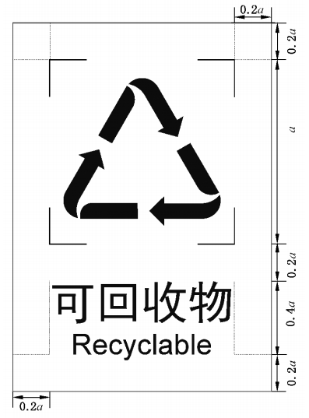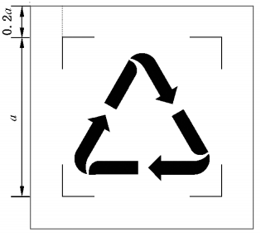

* 1. 单图标志尺寸
  2. 竖式图文组合标志尺寸

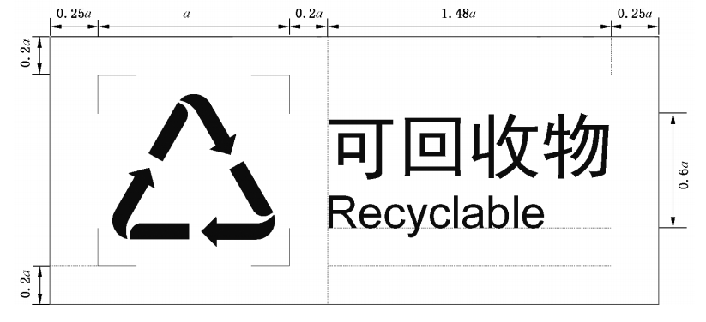

说明:

a ———图形标志尺寸,单位为米(m)。

* 1. 横式图文组合标志尺寸

生活垃圾分类标志大类标志上的中文应使用黑体字体,英文应使用 Arial字体。中文和英文的行间距应为中文行高的0.25倍,英文行高(即首个大写英文字母的高度)应为中文行高的0.5倍。

* + 1. 标志尺寸

标志的最小尺寸应根据标志的最大观察距离确定,标志的尺寸与最大观察距离间的关系应由式(1)确定:

a=25*L/1000 …………………………(1)

式中:

a ———图形标志尺寸,单位为米(m);

L ———最大观察距离,单位为米(m)。

标志的最大观察距离确定后,应按表A.3所示的标志尺寸系列确定标志尺寸

* 1. 标志尺寸系列 单位：米

|  |  |  |  |  |  |  |  |
| --- | --- | --- | --- | --- | --- | --- | --- |
| 最大观察  距离(L) | 图形标志  尺寸(a) | 单图  标志尺寸 | | 竖式图文组合  标志尺寸 | | 横式图文组合  标志尺寸 | |
| 高(1.40a) | 宽(1.40a) | 高(2.00a) | 宽(1.40a) | 高(1.40a) | 宽(3.18a) |
| 0<L≤2.5 | 0.063 | 0.088 | 0.088 | 0.126 | 0.088 | 0.088 | 0.200 |
| 2.5<L≤4.0 | 0.100 | 0.140 | 0.140 | 0.200 | 0.140 | 0.140 | 0.318 |
| 4.0<L≤6.3 | 0.160 | 0.224 | 0.224 | 0.320 | 0.224 | 0.224 | 0.509 |
| 6.3<L≤9.0 | 0.250 | 0.350 | 0.350 | 0.500 | 0.350 | 0.350 | 0.795 |

* + 1. 标志配色

生活垃圾分类标志大类标志的颜色可选用白底黑图、白底彩图和基材底色图三种配色方案,基材底色图中图形的配色可采用白图、彩图和黑图,基材底色彩图应符合白底彩图中图形的色彩要求(见 表A.4~表A.6)。

标志的配色方案应与周围环境、应用对象相协调,基材底色与图形符号应具有足够的对比度以确保图形标志的清晰和醒目。

标志的绿色色标应使用PANTONE2259C(C:100,M:0,Y:100,K:30),红色色标应使用 PANTONE485C(C:0,M:100,Y:100,K:0),蓝 色 色 标 应 使 用 PANTONE647C(C:100,M:60,Y:0, K:20),黑色色标应使用 PANTONEBlack7C(C:0,M:0,Y:0,K:100)。

1. PANTONE色彩为美国标准认证色彩,其将颜色以数字语言的方式进行统一明确的描述。
2. CMYK 颜色模式是一种印刷模式。其中4个字母分别指青(Cyan)、洋红(Magenta)、黄(Yellow)、黑(Black), 在印刷中代表四种颜色的油墨。 上述颜色色标仅针对生活垃圾分类标志,不代表生活垃圾分类收集容器和生活垃圾运输车辆的颜色。
   1. 单图标志配色方案

|  |  |  |  |  |
| --- | --- | --- | --- | --- |
| 序号 | 标志含义 | 白底黑图 | 基材底色图 | 白底彩图 |
| **1** | 可回收物 | **ba0f97b9d78daf9d4622ab531f767b2** | **42dde68462880dfa8085a5e6c78228a** | **ccbb6db19d4788455f54281e0b9f331** |
| **2** | 有害垃圾 | **2445100a8a8c297349d96bf9cdf01fd** | **1f20840cdcebcf4dd981cf81787832a** | **1804cc5d087a696ba1cd22c5ca9d3c2** |
| **3** | 厨余垃圾 | **08d39cf3d4d94074159693877bd90c4** | **ba0501603a6a3853d57e44f532aed1a** | **038495c50871766054e50695eb4ab29** |
| **4** | 其他垃圾 | **017dda8977bbdbffc501a54510df16a** | **c403424f530e3ad192a92512c18b4cb** | **017dda8977bbdbffc501a54510df16a** |
| 1. 生活垃圾分类标志的角标和边框不是标志的组成部分,仅是设计和制作标志时的依据。 2. 角标和边框不出现在生活垃圾分类标志上。 3. 基材底色图中的灰色仅代表实际应用时基材本身的颜色。 | | | | |

* 1. 竖式图文组合标志配色方案

|  |  |  |  |  |
| --- | --- | --- | --- | --- |
| 序号 | 标志含义 | 白底黑图 | 基材底色图 | 白底彩图 |
| **1** | 可回收物 | **752a7ee5921a449fdcd4c50c59f3027** | **83246aa45c20316ea7bf722530a2604** | **da3b71aaf01c6eaa34949e0e825ca01** |
| **2** | 有害垃圾 | **327dac54f12c1af596028ef1e185942** | **8902c61434e6c564847f4c5f9c87d82** | **a71f2016ca36c26791ee51845779af6** |
| **3** | 厨余垃圾 | **717765ef1c2d76bcb3a355cf59ddebe** | **6ab17811612e0efa05bab3a94440581** | **dc52189d61dce060044ce64d2870412** |
| **4** | 其他垃圾 | **3f0a718fdeb22736d5fc4d51c11ad23** | **35da95a08a371fd2972b2f0897db234** | **3f0a718fdeb22736d5fc4d51c11ad23** |
| 1. 生活垃圾分类标志的角标和边框不是标志的组成部分,仅是设计和制作标志时的依据。 2. 角标和边框不出现在生活垃圾分类标志上。 3. 基材底色图中的灰色仅代表实际应用时基材本身的颜色。 | | | | |

* 1. 横式图文组合标志配色方案

|  |  |  |  |
| --- | --- | --- | --- |
| 序号 | 标志含义 | 配色方案 | 标志 |
| 1 | 可回收物 | 白底黑图 | **8db4dd655c88f83328e71f95b177d95** |
| 基材底色图 | **931f07ac1089aeeb161de337224da35** |
| 白底彩图 | **c7a41010f386bfd4170a38f4111174c** |
| 2 | 有害垃圾 | 白底黑图 | **df609984fa50a405c755dd6fa96c4ed** |
| 基材底色图 | **89fa51520c51bdf4b63959ff86e14be** |
| 白底彩图 | **5dccb384f5a11cb79edabd0e0b02016** |
| 3 | 厨余垃圾 | 白底黑图 | **83590334e1f92cb26fbc1c80791ad35** |
| 基材底色图 | **a802dd4a30ec3542269f1cf841ebde0** |
| 白底彩图 | **4ba5302fa84812f6275ed9ab4711296** |
| 4 | 其他垃圾 | 白底黑图 | **b695c33b77d9a7de1bbb2ba6c234b16** |
| 基材底色图 | **0a1a49ec89428257ae9cb0c06a6f09a** |
| 白底彩图 | **b695c33b77d9a7de1bbb2ba6c234b16** |
| 1. 生活垃圾分类标志的角标和边框不是标志的组成部分,仅是设计和制作标志时的依据。 2. 角标和边框不出现在生活垃圾分类标志上。 3. 基材底色图中的灰色仅代表实际应用时基材本身的颜色。 | | | |

* 1. 生活垃圾分类标志小类用图形符号

生活垃圾分类标志小类用图形符号见表A.7~表A.9。

* 1. 可回收物中小类标志图形符号

|  |  |  |  |
| --- | --- | --- | --- |
| 序 号 | 图形符号 | 含 义 | 说 明 |
| 01 |  | 玻璃Glass | 表示适宜回收利用的各类废玻璃杯、玻璃瓶、镜子等玻璃制品。 |
| 02 |  | 金属Metal | 表示适宜回收利用的各类废金属易拉罐、金属瓶、金属工具等金属制品。 |
| 03 |  | 塑料Plastic | 表示适宜回收利用的各类废塑料瓶、塑料桶、塑料餐盒等塑料制品。 |
| 04 |  | 纸类Paper | 表示适宜回收利用的各类废书籍、报纸、纸板箱、纸基复合包装等纸制品。 |
| 05 |  | 织物Textiles | 表示适宜回收利用的各类废旧衣物、穿戴用品、床上用品、布艺用品等纺织物。 |
| 1. 图形符号的角标不是图形符号的组成部分,仅是设计和制作标志时的依据。 2. 角标不出现在生活垃圾分类标志上。 | | | |

* 1. 有害垃圾中小类标志图形符号

|  |  |  |  |
| --- | --- | --- | --- |
| 序 号 | 图形符号 | 含 义 | 说 明 |
| 1 |  | 电池  Batteries | 表示居民日常生活中产生的废镍镉电池和氧化汞电池等。 |
| 2 |  | 灯管  Tubes | 表示居民日常生活中产生的废荧光灯管、废温度计、 废血压计、电子类危险废物等。 |
| 3 |  | 家用化学品Household Chemicals | 表示居民日常生活中产生的废药品药具及其包装物、废杀虫剂和消毒剂及其包装物、废油漆和溶剂及其包装物、废矿物油及其包装物、废胶片及废像纸等。 |
| 1. 图形符号的角标不是图形符号的组成部分,仅是设计和制作标志时的依据。 2. 角标不出现在生活垃圾分类标志上。 | | | |

* 1. 厨余垃圾中小类标志图形符号

|  |  |  |  |
| --- | --- | --- | --- |
| 序 号 | 图形符号 | 含 义 | 说 明 |
| 01 |  | 家庭厨余垃圾Household Food Waste | 表示居民家庭日常生活中产生的菜帮、菜叶、瓜果皮壳、剩菜剩饭、废弃食物等易腐性垃圾，简称“厨余垃圾”。 |
| 02 |  | 餐厨垃圾Restaurant Food Waste | 表示相关企业和公共机构在食品加工、饮食服务、单位供餐等活动中产生的食物残渣、食品加工废料、废弃食用油脂等。 |
| 03 |  | 其他厨余垃圾  Other Food Waste | 表示农贸市场、农产品批发市场产生的蔬菜瓜果垃圾、腐肉、肉碎骨、水产品、畜禽内脏等，简称“厨余垃圾”。 |
| 1. 图形符号的角标不是图形符号的组成部分,仅是设计和制作标志时的依据。 2. 角标不出现在生活垃圾分类标志上。 | | | |

* 1. 生活垃圾分类标志小类标志的设计
     1. 标志版面

生活垃圾分类标志小类标志可分为单图、竖式图文组合和横式图文组合三种表现形式,其版面设计的尺寸应符合图A.4~图A.6的规定。

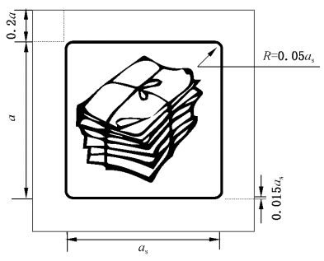

说明：

a ———图形标志尺寸,单位为米(m);

as ———图形符号尺寸,单位为米(m);

R ———图形标志倒角半径,单位为米(m)。

* 1. 单图标志尺寸

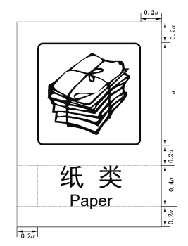

说明:

a———图形标志尺寸,单位为米(m)。

* 1. 竖式图文组合标志尺寸

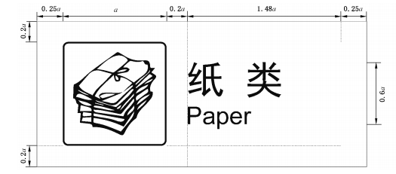

说明:

a———图形标志尺寸,单位为米(m)。

* 1. 横式图文组合标志尺寸
  2. 生活垃圾分类标志的设置
     1. 总体要求

生活垃圾分类标志的设置应符合 GB/T15566.1的规定,满足规范性、系统性、醒目性、清晰性、协 调性和安全性的要求,且不应影响其他公共信息图形标志的信息传递及设置。

* + 1. 位置要求

生活垃圾分类收集容器上设置生活垃圾分类标志时,应设置在生活垃圾分类收集容器的正面。

生活垃圾分类运输车辆和生活垃圾处理设施设置生活垃圾分类标志时,应设置在显著位置。

* + 1. 安装要求

生活垃圾分类标志应根据使用的实际情况和特点选择下列安装方式,并应符合下列要求:

1. 附着式:标志直接固定在生活垃圾分类收集容器、运输车辆、设施和包装物上;
2. 印刷式:标志直接印刷在生活垃圾分类收集容器、运输车辆、设施和包装物上。
   * 1. 材料及维护

生活垃圾分类标志的制作材料应选用环保、安全、耐用、阻燃、防腐蚀、易于维护的材料。

在生活垃圾分类标志的使用期间,标志材料不应变形和褪色。

生活垃圾分类标志宜采用夜光型材料,以便于夜间识别。

应对生活垃圾分类标志进行定期检查和维护,如标志出现缺失、损坏和材料老化等情况应及时进行更换,并应及时清洁标志外表,保持标志外观的整洁。

* 1. 生活垃圾分类垃圾桶独立大类标志设置方案(白底彩图)

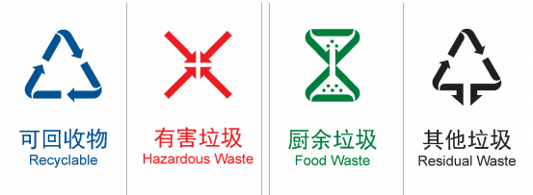

* 1. 生活垃圾分类垃圾桶大类、小类组合标志设置方案(基材底色白图)

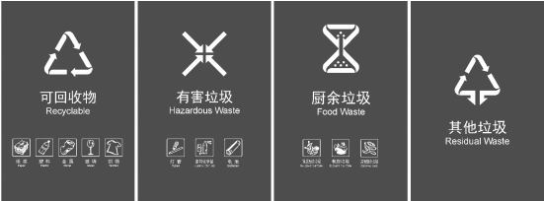

* 1. 生活垃圾分类垃圾桶附着式标志设置效果(独立大类标志)

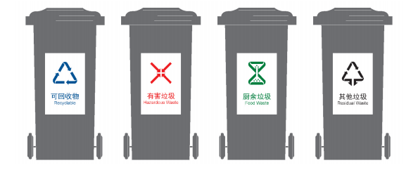

* 1. 生活垃圾分类垃圾桶印刷式标志设置效果(大类、小类组合标志),

示例中的灰色仅代表实际应用时基材本身的颜色

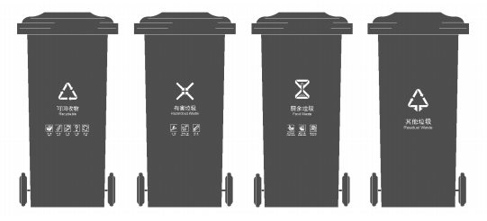

1. 本文件发布之前已使用的分类标志依然有效，相应设备更新后使用本文件规定的新标志。



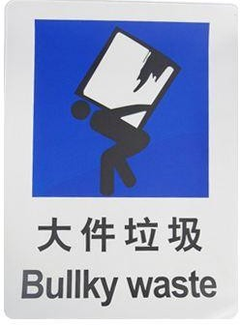

* 1. 大件垃圾临时存放点标志
  2. 装修垃圾临时堆处标志
     1. 生活垃圾分类运输车辆的分类标志设置方案见表A.10
  3. 生活垃圾分类运输车辆的分类标志设置方案

|  |  |  |
| --- | --- | --- |
| 序号 | 含义 | 运输车辆分类标志 |
| 1 | 可回收物清运 | 1615343083(1) |
| 2 | 有害垃圾清运 | 1615343101(1) |
| 3 | 厨余垃圾清运 | 1615343116(1) |
| 4 | 其他垃圾清运 | 1615343132(1) |
| 1. 基材底色图中的灰色仅代表实际应用时基材本身的颜色。 | | |

* + 1. 生活垃圾分类运输车辆分类标志设置效果示例见图A.13

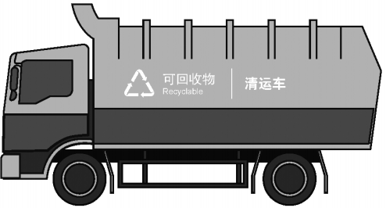

1. 可回收物运输车辆

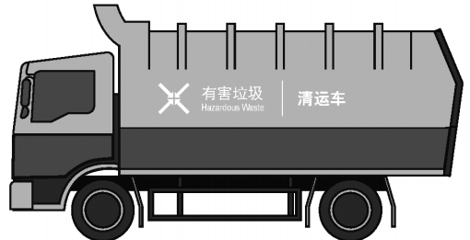

1. 有害垃圾运输车辆

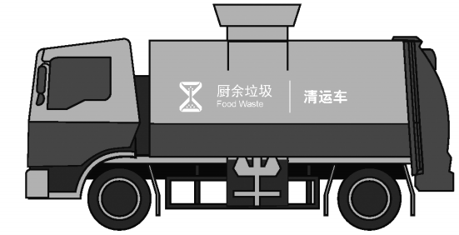

1. 厨余垃圾运输车辆

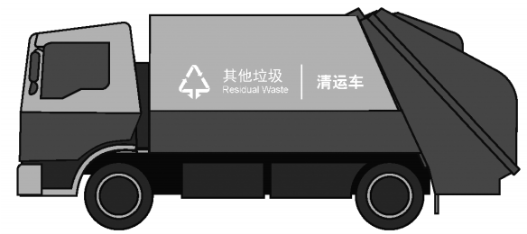

1. 其他垃圾运输车辆
   1. 运输车辆分类标志设置效果示例
2. （规范性）  
   居住区管理指标

居住区管理指标按表B.1执行。

* 1. 居住区管理指标表

|  |  |  |
| --- | --- | --- |
| 管理指标 | 示范居住区 | 达标居住区 |
| 居民知晓率 | 95%以上 | 85%以上 |
| 居民参与率 | 90%以上 | 80%以上 |
| 分类准确率 | 80%以上 | 70%以上 |
| 分类设施 | 1. 居住区垃圾桶（房）等垃圾分类设施均为集中分类投放点，按厨余垃圾（绿）桶、其他垃圾（黑）桶、可回收物（蓝）桶和有害垃圾（红）桶配置齐全，干净整洁。 2. 可回收物按废旧衣物、玻璃、金属、纸类、塑料等细化类别，实行统收统运，设有专门的告示牌公布低价值物回收种类、服务电话等信息。 3. 规范设置至少 1 处居民装修（大件)垃圾投放点，堆放垃圾不应高于围护高度，及时清运，确保安全。 | 1. 垃圾桶（房）等垃圾分类设施规范。 2. 有固定规范的装修（大件）垃圾投放点，堆放垃圾不应高于围护高度，及时清运，确保安全。 |
| 宣传指导 | 1. 居住区各出入口应设有垃圾分类宣传栏，居住区显著位置、各楼道、投放点及时公布更新生活垃圾分类信息，设置到位、信息公开，宣传内容完整、无破损，配有电子显示屏的居住区应不定期播放垃圾减量分类宣传片或宣传标语。 2. 应发放垃圾分类宣传和指导手册，入户率达 100%。 3. 应配有环保宣教设施。 4. 每周应开展公益、志愿活动。 5. 应组建生活垃圾分类信息互动平台。 6. 应建立垃圾分类楼道长、物业管理员、志愿者、督导员每周现场指导和监督工作机制。 7. 居住区宣传培训覆盖率达到 100%，居民知晓率达到 90%。 | 1. 居住区显著位置、各楼道、投放点应及时公布更新生活垃圾分类信息，宣传内容完整、无破损，配有电子显示屏的居住区应不定期播放垃圾减量分类宣传片或宣传标语。 2. 每季度应组织 1 次生活垃圾分类宣传活动。 3. 应建立垃圾分类楼道长、物业管理员、志愿者、督导员现场指导和监督工作机制。 4. 居住区宣传培训覆盖率达到90%，居民知晓率达到 80%。 |

_________________________________